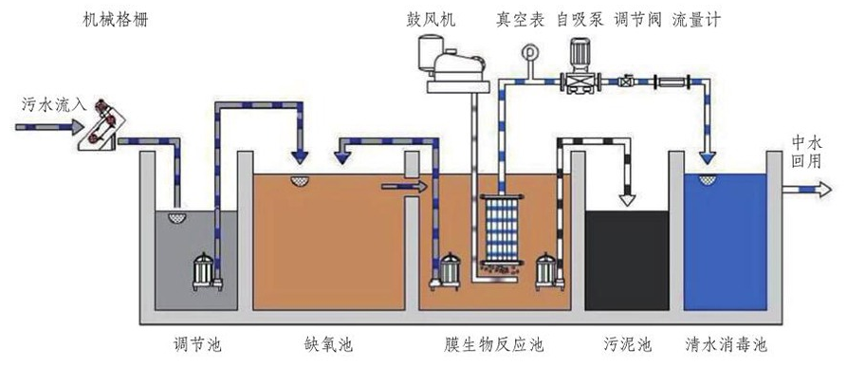
地埋式一体化污水处理设施工艺流程图

